Rêves, hallucinations et horreur dans l’œuvre de Jani Christou (1926 - 1970).
Varvara GYRA

Article publié dans l’ouvrage collectif Le fantastique dans les musiques des XXe et XXIe siècles. Musiques actuelles, musique contemporaine et musique de film. Sous la direction de Cécile Carayol, Pierre Albert Castanet et Pascal Pistone, éditions Delatour France, 2017, collection Pensée Musicale.

Jani Christou est une figure emblématique de l’histoire musicale hellénique ; il a créé des œuvres multidisciplinaires qui s’inscrivent dans la démarche artistique de la seconde moitié du XXe siècle. Né au Caire en 1926, ce compositeur a puisé son inspiration dans la culture grecque et égyptienne tout en s’imprégnant de la pensée occidentale qui se reflète dans son œuvre et dans sa pensée. Ses compositions forment un univers imaginaire mystérieux qui amène l’auditeur à s’interroger sur la problématique de l’existence humaine et possèdent un caractère de performance artistique qui incite le musicien à se libérer des normes esthétiques héritées et à dépasser ses propres limites. Elles se distinguent par une notation graphique très imagée qui suggère l’abandon d’une écriture d’ordre purement musical et qui comporte des symboles d’horreur, de visages en proie à la panique, d’objets et de figures fantastiques issues des rêves du compositeur.
Ainsi, il est intéressant d’étudier la place qu’occupent les éléments fantastiques dans ses compositions et la forme sous laquelle ils apparaissent tout en se concentrant sur les moyens techniques et psychologiques que Christou emploie pour exprimer l’horreur, l’inquiétude et l’angoisse. Il est également utile de tracer la correspondance entre ses préoccupations et ses expérimentations musicales ayant trait aux rêves, aux hallucinations et à l’horreur en se penchant sur quelques-uns de ses écrits théoriques, notamment celui qui porte sur le concept de protoperformance. Deux compositions au sein de son œuvre se prêtent particulièrement bien à ce type d’étude : Mysterion (1966) et La Dame à la strychnine (1967).
Œuvre-phare de Christou, l’oratorio scénique Mysterion pour grand orchestre, triple chœur, acteurs, cinq percussionnistes et bande magnétique témoigne de l’importance du concept de transformation dans le processus de composition. Dans son texte Un credo sur la musique, le compositeur déclare qu’il est « concerné par la transformation des énergies acoustiques en musique ». Une œuvre musicale qui ne parvient pas à provoquer une transformation ne répond pas à ses propres critères : « L’absence de forces transformatrices maintient les événements acoustiques à un seul niveau, satisfaisant seulement notre sens de la décoration. L’art qui ne s’élève pas au-delà de ce niveau peut être puissant, mais n’a plus de sens ». Christou trouve en effet un plus grand intérêt dans l’art d’une nature libératrice, il refuse la décoration et considère qu’elle n’a pas sa place dans une véritable œuvre musicale.
Mysterion s’inscrit dans le cadre de cette quête de transformation. Composé à partir du Livre des morts des anciens Égyptiens qui date du XIIIe siècle avant J.-C., ce livre intègre des croyances vieilles de plus de sept mille ans et donne à ceux qui ont été initiés des directives sur la façon de se comporter au royaume des morts. Il contient également des indications précises sur les rites funéraires qui devaient être accomplis pour assurer aux morts la vie éternelle et décrit le mode de résurrection du défunt.
Le compositeur désigne cette œuvre comme « une réactualisation (sous forme de concert) d’un mystère à neuf degrés inclus dans la huitième division du monde d’en bas à travers laquelle Afu-Ra, le dieu soleil, passe pendant la huitième heure de la nuit ». Christou identifie Mysterion à la forme d’un rêve en neuf étapes et précise que « tout ce qui se produit dans le cercle inférieur est un cauchemar ». Les neuf chiffres latins donnent leur nom à chaque degré et représentent chaque partie de l’œuvre. La forme musicale est donc régie par des règles d’ordre non pas musical, mais littéraire, qui suivent la structure propre du Livre des morts des anciens Égyptiens.

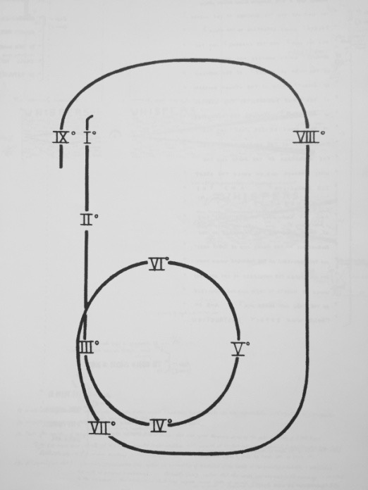
Mysterion (1966) sous forme de rêve

L’œuvre est composée entre 1965 et 1966, mais elle naît véritablement le 28 juillet 1962 lorsque le compositeur rêve d’une situation et d’une mise en scène proche de celle du Livre des morts dont il ignorait jusqu’alors l’existence. En relisant en octobre 1965 ses notes sur ses rêves, il est lui-même frappé par cette similitude. Il s’agit en effet d’un rêve où sa famille et lui-même doivent effectuer un rituel mortuaire pour son frère Evey (décédé lors d’un accident de voiture) afin que son spectre n’apparaisse pas au-dessus de sa tombe. Les participants se réunissent autour d’une danse pendant laquelle ils doivent tenir un ruban tout en croisant les mains. Ils se rendent par la suite sur la tombe du défunt où le compositeur lui adresse une lamentation l’incitant à la résurrection et à la vie tout en essayant – sans succès – de prononcer le mot « immortalité ». C’est un rêve qui crée beaucoup de tension et d’attentes, comme le précise Christou, mais qui provoque également un sentiment de déception, puisque le frère est définitivement mort. Le compositeur finira par lire le Livre des morts en août 1965 et fera de nouveaux rêves, encore plus intenses et frappants, qui contribueront, eux aussi, à l'élaboration de Mysterion.
L’œuvre contient exclusivement des formules magiques dans un langage lointain composé de mots de pouvoir en ancien égyptien que l’âme du défunt doit prononcer pour s’assurer qu’elle réussira à traverser les douze divisions du monde d’en bas. C’est grâce à ces mots que l’auteur possède le pouvoir d’influencer et de transformer son auditeur en l’orientant dans la direction qu’il souhaite. Il peut l’amener à un état psychologique nouveau, à l’exemple de la transformation que subit le spectateur à travers l’extase dans le drame grec ancien. Le compositeur élabore un schéma analytique des mots de pouvoir utilisés dans Mysterion et attribue à chaque section de son œuvre l’identité de chaque division du monde d’en bas.
Les mots de pouvoir qui composent Mysterion comportent tout d’abord le nom de la porte qui conduit à la huitième division du monde d’en bas, le nom de la division et les noms des dieux qui sont glorifiés dans le Livre des morts. Le matériau musical comprend également les noms de « ceux qui détruisent », les noms des cercles, de leurs portes secrètes et de ceux qui en exercent le contrôle, ainsi que le nom de la porte finale derrière laquelle se trouve la « chambre de destruction ». Les noms des « portes secrètes d’Osiris » sont des phrases dont chacune commence par la déclaration – idée opérante : « J’ai fait mon chemin, je te connais, et je connais ton nom ». Christou emploie également le terme « qerret », qui signifie « cercle », ainsi que des syllabes dépourvues de signification.
Les effets sonores utilisés par le compositeur proviennent de la nature et de la vie quotidienne. Dans ce second cas, il s’agit principalement de bruits tirés de la vie sociale ou de la vie contemporaine, qui suscitent une certaine angoisse ou engendrent la perturbation. On distingue des respirations par masques à oxygène, un signal d’alarme, les hurlements perçants d’un meurtre, des voix et des sons perçus lors d’un cocktail (par exemple des verres, ou le son produit en servant une boisson), des bruits de conversation, une émission monotone du journal, des annonces de départ ou d’arrivée dans un aéroport, des bruits de circulation et des bruits de pas.
Jani Christou conçoit son œuvre comme un spectacle initiatique multidisciplinaire et accorde beaucoup d’importance aux costumes et aux masques des participants qu’il dessine lui-même et qui constituent une partie importante du rituel musical. Il s’inspire de lignes droites et de formes amples qui couvrent le corps et le visage de l’interprète, cherchant à suggérer le mysticisme dont toute la composition est empreinte. Ces éléments contribuent à ce que l’interprète parvienne à mieux habiter son rôle et à ce que le spectateur puisse entrer plus facilement dans l’esprit de la composition.
Lors de ce rituel initiatique qui se déroule pendant Mysterion, Christou propose une partition qui a une dimension particulièrement graphique et qui ressemble à une série d’événements musicaux à réaliser, sans qu’ils aient une signification purement musicale. Toute la composition est régie par le concept de praxis-métapraxis que le compositeur explique ainsi : « Chaque art vivant génère une logique générale nourrie par un nombre d’actions caractéristiques. Lorsqu’une action est délibérément exécutée afin de correspondre à la logique générale qui est caractéristique de l’art, cette action est une praxis, ou une action délibérée et caractéristique. Mais lorsqu’une action est délibérément exécutée afin d’aller au-delà de la logique générale qui est caractéristique de l’art, cette action est une métapraxis ou une action délibérée non caractéristique ». Il invite alors les interprètes à dépasser leurs propres limites et à aller au-delà de la logique de leurs actions prévisibles et habituelles.
Plus précisément, on constate que la partition est riche en symboles et en actions intenses exprimant l’horreur à travers la métapraxis. On peut retrouver l’exemple d’un chœur qui – divisé en deux – participe à un passage explosif : pendant que les sopranos et les altos expriment leur colère contre le public par des cris suffocants de fureur, les ténors et les basses entreprennent une action agressive qui consiste à proférer des menaces, avant que les altos ne se lancent dans une supplication angoissée et que les six solistes du chœur prononcent une séquence différente des noms de « ceux qui détruisent ».
L’œuvre atteint souvent des degrés élevés d’hystérie par des cris de panique généralisée et par des ordres agressifs exécutés fortississimo. Le compositeur indique le mot « terreur » dans la partition afin de suggérer l’idée générale d’un passage et apporte à la partition une dimension particulièrement graphique en employant des images de foule en panique, des images de masques exprimant des états psychologiques divers, des couteaux pour indiquer un arrêt soudain, des dessins symbolisant la destruction ou la violence, etc. La terreur suggérée est incarnée de façon dramatique par les ténors et les basses qui appliquent le concept de praxis-métapraxis. Le compositeur les invite à exécuter leur partie dans la nuance « fortissimo silencieux » ; cette indication, qui pourrait être qualifiée de paradoxale, signifie que les chanteurs ne sont pas supposés émettre de sons vocaux dans le cadre des fonctions conventionnelles d’un chanteur, donc participer à une praxis. En réalité les musiciens sont invités à dépasser les limites de leur moyen artistique et à produire un son fortissimo non pas par leur voix, qui, elle, restera silencieuse, mais par leur participation à une destruction féroce dans le cadre de la métapraxis. Dans ce même esprit, le pianiste – qui participe également à la métapraxis – referme violemment le couvercle du piano d’une manière fortissimo. Le piano se voit alors dépourvu de son rôle d’instrument à cordes pour changer d’identité et devenir un instrument de percussion.
La peur provoquée par les événements cauchemardesques qui se produisent dans le cycle inférieur du schéma à neuf degrés de Mysterion est représentée par des sifflements, des claquements ou des sons vocaux interprétés séparément par chaque choriste. Dans ce cas, le compositeur note sur la partition le symbole « ψ », désignant le facteur psychologique qui intervient dans la partition et qui suggère une attitude psychologique à adopter. Le cauchemar est également interprété par des groupes de musiciens qui chantent un passage à caractère psychologique « ψ », en interprétant une série de bégaiements sans signification, des trémolos exagérés et grotesques, des hurlements et des sonorités sombres.
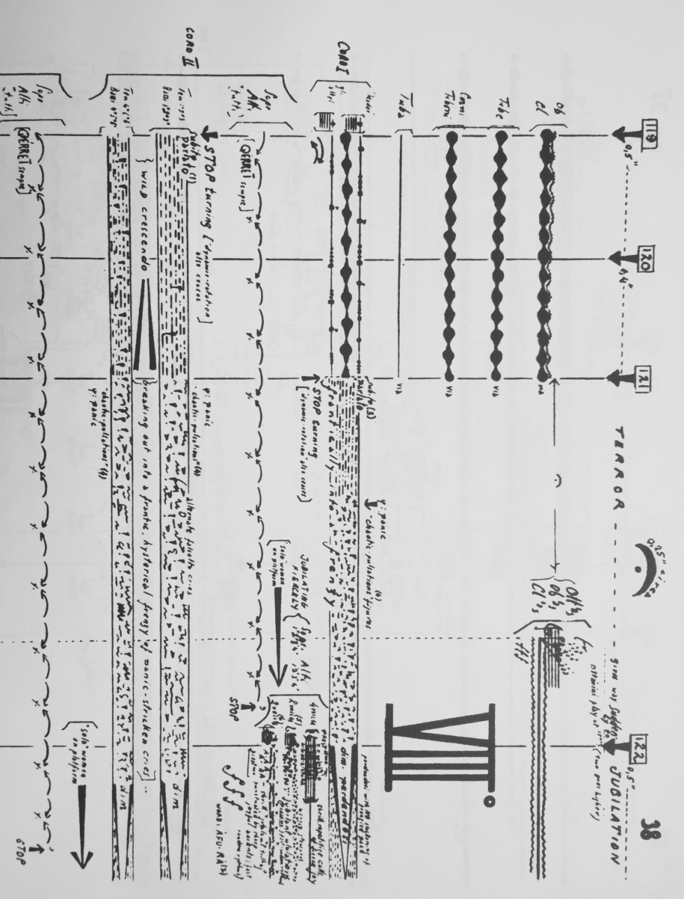
Mysterion (1966), chiffres 119-122.

Le facteur psychologique et cauchemardesque est particulièrement présent dans la composition La Dame à la strychnine, datant de 1967, où la frontière entre le réel et l’irréel est indéfinissable. Des figures imaginaires issues d’un rêve font référence aux hallucinations provoquées par l’utilisation de la strychnine pendant que les expérimentations du compositeur provoquent des sentiments d’angoisse et de panique auprès du public. La composition s’appuie tout d’abord sur un rêve dans lequel le compositeur lit une annonce dans un journal concernant une femme qui se charge de fournir de la strychnine et des expériences insolites. Le premier acteur lit l’annonce : « Je suis cette femme et une rencontre avec elle est organisée. Je me trouve dans un hôtel anonyme, il y a beaucoup de monde qui va et vient, il y a de la musique, des bruits de pas, un tour organisé, tout est programmé à l’avance. « Cela devait se faire comme ça », dit-elle. « L’annonce devait être saisissante. Elle devait créer des attentes sauvages. Autrement, tu ne serais pas venu ici », dit-elle. « Tu ne serais pas venu, n’est-ce pas ? » […] ».
La seconde source d’inspiration est un extrait de Psychologie et Alchimie de Carl Gustav Jung qui se réfère à la mortification de Gabricus selon le texte alchimique médiéval Rosarium Philosophorum. D’après ce texte, Beya embrasse Gabricus avec un si grand amour que l’on ne peut absolument pas le voir. Elle l’absorbe entièrement dans sa propre nature et le divise en parties indivisibles. Merculinus déclare ainsi : « C’est par eux-mêmes qu’ils se sont dissous, par eux-mêmes qu’ils se sont placés ensemble, en sorte qu’ayant été deux, ils deviennent pour ainsi dire physiquement un ».
L’œuvre est composée d’événements musicaux et para-musicaux tels que des gestes et des actions théâtrales improbables. Les événements para-musicaux qui se produisent pendant l’œuvre ne coïncident pas toujours avec les événements musicaux. Cela signifie que la musique peut exister sans ces autres événements, et, inversement, les évènements peuvent exister sans la musique. À la base, il n’y a aucune communication entre les deux. Il n’y a pas non plus – et c’est ce qui est le plus important pour le compositeur – de communication entre les différents membres à l’intérieur du même type d’événements. Ces membres « ressemblent à des individus dans une foule ; ils jouent avec la foule, mais ils ne communiquent pas entre eux. S’il semble y avoir un lien entre les membres du seul groupe, c’est parce qu’ils réagissent aux mêmes signes, et non pas parce qu’ils sont en train d’instaurer des liens entre eux ». Cette attitude est adoptée par exemple lorsque quatre acteurs montent sur scène pour accomplir une sorte de rituel issu du domaine du théâtre instrumental : ils avancent comme hypnotisés, ils déploient avec des gestes précis un tissu rouge, échangent des sourires grotesques et saluent le public au moment où ils quittent la scène.
La récitation de plusieurs fragments du texte alchimique médiéval devient une sorte de réactualisation d’un rituel étrange qui, à son point culminant, demande aux acteurs de taper sauvagement sur une grande plaque métallique suspendue. Le compositeur considère cette pièce comme un rêve rituel et précise que c’est une œuvre non descriptive qui possède des éléments communs avec l’état de la mortification. « Sa logique, si l’on peut la désigner ainsi, est celle d’un rêve dans lequel des situations diverses se mêlent à d’autres situations sans aucune raison extérieure évidente ». Pour Christou le rituel est une expérience collective, tandis que le rêve est une expérience individuelle. Cependant, il considère qu’à travers ce qui est collectif, on peut atteindre l’individuel ; et à travers ce qui est individuel, on peut atteindre le collectif. Il explique : « Les rêves sont peut-être des moyens qui permettent d’atteindre ce que le rituel – à présent suranné – ne peut plus atteindre ».
Selon son texte Une musique de confrontation, la logique du rêve devient pour lui une logique de composition : « S’il y a une logique dans une telle musique, elle est – peut-être – comparable à la logique qui caractérise les rêves et les cauchemars dans leur juxtaposition paradoxale d’événements et leurs fragmentations irrationnelles, dans leurs répétitions obsessionnelles, leurs insinuations sobres et leurs révélations obscures ».
Dans l’univers de Christou le rêve possède deux caractéristiques principales : d’une part, il a un caractère informatif, étant donné qu’il reflète les inquiétudes et les angoisses existentielles du compositeur. Cette sorte d’angoisse se manifeste souvent, de manière répétitive et insistante sous plusieurs formes particulièrement intenses. Prenons l’exemple d’« une grande machine cylindrique en métal dans laquelle se génère de la force. Il s’agit d’une force très violente. Soudain, il y a beaucoup trop de force. Un indicateur affiche les informations en rouge : ALERTE. La radiation commence à se dégager. Tout est perdu, c’est une catastrophe. Une fuite se produit dans les rues. La radiation létale a infecté aussi nos enfants. ANGOISSE ». D’autre part, le rêve possède également un caractère moteur puisque Christou, très sensible à l’énergie dégagée par le rêve, agit de manière instinctive et transforme une expérience révélée dans le rêve en une composition musicale. Tout en étant une source d’éléments psychiques à étudier, le rêve devient une source d’inspiration musicale, un prétexte et une motivation à composer et à créer. C’est ainsi que la dame à la strychnine apparue dans un rêve devient finalement la protagoniste de l’œuvre homonyme et révèle les sensibilités et la problématique du compositeur.
Le moyen d’accéder à ces révélations dans cette œuvre est la strychnine dans un contexte hallucinatoire. Soulignons ici qu’il s’agit d’une époque pendant laquelle la consommation de drogue est une pratique courante dans le milieu de la musique. Parmi les drogues psychédéliques figurent le haschisch, le peyotl, ainsi que de nouvelles préparations chimiques : le « speed kill » et le LSD. Dans ce contexte hallucinatoire le compositeur accorde à la dame à la strychnine le rôle de rappeler au rêveur : « Tu avais clairement imaginé le poison, sur une bande de verre, un étincelant globule d’humidité » avant de suggérer un sentiment d’illusion à travers les paroles des trois acteurs qui reconnaissent avoir également été déçus par le même rêve qu’ils ont fait eux aussi. L’acteur nº 1 prononce par la suite quelques phrases sans aucun sens avant de conclure qu’il s’agit d’une expérience qui n’est pas de nature négative. Néanmoins, il conseille au public de respirer lentement et profondément et de ne pas paniquer puisque « il n’y a aucune raison de s’inquiéter ». Il précise que ses collègues sont parfaitement entraînés et qu’ils ont répété plusieurs fois chaque étape du processus, ce qui reflète l’attachement du compositeur aux modèles circulaires, à la répétition et au concept de la protoperformance. L’acteur ajoute que des tests ont démontré que la salive de ses collègues resterait à un niveau normal même pendant les moments les plus stressants, et que leur déconditionnement était à un niveau optimal.
Lorsqu’il insiste sur l’idée de ne pas s’inquiéter, l’acteur met en évidence l’objectif du compositeur : par le biais de cette phrase, qui constitue une sorte de mot de pouvoir dans cette œuvre, Christou cherche à transmettre un sentiment de panique auprès du public, étant donné qu’un tel sentiment peut être provoqué par suggestion. Il y parvient soit en exacerbant l’inquiétude et la tension (inconsciente ou non) déjà existantes chez les auditeurs, soit en suscitant délibérément les mêmes symptômes provoqués par le conseil de ne pas s’inquiéter, qui – précisément parce qu’il comporte le terme « s’inquiéter » – inspire justement ce sentiment et atteint l’objectif contraire. En réalité, si le véritable but du compositeur était de rassurer le public, il aurait utilisé des expressions positives (par exemple : « rassurez-vous », ou « restez calmes »), au lieu d’employer un terme qui a une fonction en apparence innocente mais qui est en réalité utilisé pour provoquer l’effet inverse. En employant ces termes et moyens dans cette œuvre, le compositeur fait vraisemblablement allusion à la situation sociopolitique particulièrement tendue en Grèce à cette période. La première mondiale de l’œuvre a en effet eu lieu à Athènes au début du mois d’avril 1967, un mois extrêmement tendu sur le plan social et politique qui a marqué l’histoire de la Grèce moderne, puisque c’est le 21 avril 1967 que s’est produit le coup d’État des colonels, début d’une dictature qui a duré sept ans.
Très sensible à l’évolution de l’homme à travers l’histoire et aux processus historiques répétitifs, Christou écrit en 1968 L’Expérience lunaire, où il présente sa conception du pattern circulaire qui reflète la terreur que l’homme primitif éprouvait face aux phénomènes naturels. Ce sentiment, ancré dans l’inconscient collectif, interpelle le compositeur et constitue un des éléments principaux de sa problématique : « Pendant d'innombrables générations, le renouvellement des processus vitaux a été vécu selon le pattern de base suivant qui se répète à l’infini : naissance – croissance – destruction – fin – renaissance. Il s’agit du pattern de renouvellement. Dans les profondeurs de la préhistoire de l’homme, comme le suggère la mythologie lunaire, c’est la performance mensuelle de la lune qui attirait l’attention sur ce pattern. Un objet lumineux aussi grand dans un ciel sombre qui s’éclaire et s’éteint puis disparaît totalement – pour réapparaître quelques jours plus tard dans un processus répétitif – doit avoir attiré l’attention sur lui des milliers d’années avant que l’homme ait eu l’opportunité de reconnaître ce pattern pendant qu’il travaillait dans la nature ». C’est effectivement dès la toute première œuvre de Christou, Phoenix music, composée en 1948, que nous constatons l’application de ce principe circulaire. Cette première composition inaugure ainsi la problématique du renouvellement qui régit la structure de l’œuvre et qui caractérise sa conception générale.
Christou précise qu’à l’origine l’homme était un chasseur, et qu’un temps particulièrement long fut nécessaire avant qu’il ne pût s’établir dans l’agriculture, dont devait dépendre sa survie. Pendant ce temps, la lune était toujours présente et – selon le compositeur – son importance devait être majeure aux yeux de l’homme primitif : « Il y a eu une époque aux temps de l’expérience humaine, où la lune était plus proche de la terre qu’elle ne l’est maintenant, peut-être encore plus proche. Si cela est vrai, son immense forme doit avoir extraordinairement dominé le ciel de la nuit, et sa luminosité a peut-être été en rivalité avec celle du soleil lui-même ».
Même si la lune n’a pas fourni à l’homme sa première expérience du pattern de renouvellement, Christou considère qu’elle lui a assurément offert l’une de ses premières expériences importantes de ce pattern. Non pas du fait de son cadre nocturne dans le ciel et de l’obscurité qui suit l’extinction de sa lumière, ni de la manière dont l’homme réagit au mystère qui est lié à ce qui ne peut être connu, ni non plus de ce qui peut être caché dans le noir. Dans son texte il avoue que l’on peut aisément imaginer quelle aurait pu être la réponse des êtres primitifs à la manifestation la plus spectaculaire de la lune, à savoir l’éclipse : « Pour l’homme primitif, pour qui rien ne semblait avoir un sens d’astronomie primitive, c’était là une irrégularité qui pouvait engendrer la terreur, voire la panique ».
Dans cette optique du renouvellement associé à l’irrégularité, la menace d’une nouvelle éclipse devait être, selon Christou, une perspective redoutable dans le firmament de la conscience naissante de l’homme primitif, telle la menace permanente d’une catastrophe soudaine, d’autant plus qu’il était impossible de prévoir quand elle allait se reproduire. Le choix de l’éclipse lunaire en tant qu’image archétypale du fléau dans la littérature comme dans la conscience collective lui semble justifié, car il n’est pas possible de savoir à quel moment elle peut avoir lieu. C’est une image fondamentale du sentiment de catastrophe imminente à une très grande échelle au sujet de laquelle Christou exprime souvent sa préoccupation. Dans ses notes personnelles il reconnaît clairement sa peur vis-à-vis d’une catastrophe : « Je dois terminer l’œuvre que je dois composer car tout pourrait se terminer… Soudain… Juste comme ça… La fin… Au moment où on l’attend le moins… Et je devrais y être préparé… Dans le peu de temps qui reste, je dois faire ce que j’ai encore à faire ». La peur d’une catastrophe imminente ne relève donc pas seulement du domaine naturel, mais touche également l’univers personnel du compositeur, si fragile et incertain, et affecte le processus de création musicale.
Placée sous l’angle du fantastique et de l’imaginaire, l’étude de l’univers de Jani Christou à travers ces deux œuvres majeures, Mysterion et La Dame à la strychnine, nous conduit à la conclusion que le compositeur fait ressurgir un cri de panique qui cherche à interpeller interprètes et auditeurs ainsi qu’à exprimer sa propre sensibilité sur les questions philosophiques et artistiques. Participant à la démarche compositionnelle de la seconde moitié du XXe siècle et en pleine quête de libération de l’héritage artistique du passé, Christou se sert de la tradition de ses racines et de l’actualité sociopolitique de son temps pour exprimer à sa façon l’horreur à travers sa musique. Au moyen d’une partition particulièrement graphique, le compositeur invite l’artiste à une performance allant au-delà des limites de l’expression conventionnelle pour atteindre la métapraxis et pour exprimer l’angoisse et la tension de son époque. Le rêve y trouve sa place en tant que point de départ de l’aventure compositionnelle et se présente sous la forme d’un témoin de l’horrible et de l’horreur qui s’invite dans le processus de création. Si la psychanalyse apporte à cet univers mouvementé sa dimension d’équilibre et de compréhension, la démesure psychologique et artistique, qui atteint parfois les limites de l’hallucination et du cauchemar, marque par son intensité et par son esprit d’urgence l’œuvre de ce compositeur grec du XXe siècle.

CHRISTOU Jani, « Un credo sur la musique », Epoches, Athènes, nº 34, février 1966, p. 146 (en grec).
Ibid.
Livre des morts des anciens Égyptiens, Paris, Les éditions du Cerf, 1967, 307 p. Introduction, traduction, commentaires de Paul Barguet.
CHRISTOU Jani, Notes personnelles manuscrites sur Mysterion puisées dans les archives du compositeur.
Ibid.
CHRISTOU Jani, Rêve, 28-29 juillet 1962 (archives personnelles du compositeur).
CHRISTOU Jani, Notes sur le Rêve, 14-15 août 1965.
Le compositeur, dont les écrits sont dans la plupart des cas rédigés en anglais, emploie le terme « words of power ».
CHRISTOU Jani, Praxis and Metapraxis, notes intégrées à l’introduction d’Enantiodromia (1968), Londres : J. & W. Chester, 1971.
« Terror », Mysterion, chiffre 121
Cf. CHRISTOU Jani, Extrait d’une lettre à Rhoda Lee Rhea, 10 février 1967. Disponible dans LUCCIANO Anna-Martine, Jani Christou, The Works and Temperament of a Greek Composer, Amsterdam : Harwood Academic Press, 2000, p. 109.
CHRISTOU Jani, The Strychnine Lady, Londres : J. & W. Chester, 1973, chiffre 30.
Rosarium Philosophorum. Secunda pars alchimiae de lapide philosophico vero modo preparando, continens exactam eius scientiae progressionem. Cum figuris rei perfectionem ostendentibus, Francofurti (Francfort) 1550. Cf. JUNG Carl Gustav, Psychologie et Alchimie, Paris : Buchet/Chastel, 1970, p. 432.
JUNG Carl Gustav, op. cit., p. 432.
CHRISTOU Jani, Pensées, mars 1967 (sans autre précision chronologique).
CHRISTOU Jani, The Strychnine Lady, op. cit., chiffre 45.
CHRISTOU Jani, Extrait d’une lettre à Rhoda Lee Rhea, 10 février 1967. Disponible dans LUCCIANO Anna-Martine, op. cit., p. 109.
CHRISTOU Jani, Pensées, 26 septembre 1968.
CHRISTOU Jani, A music of confrontation. Disponible dans LUCCIANO Anna-Martine, op. cit., p. 149-151.
CHRISTOU Jani, Rêve, 15-16 novembre 1964.
Cf. BOUYXOU Jean-Pierre, DELANNOY Pierre, L’Aventure hippie, Paris : Plon, 1992, p. 80.
CHRISTOU Jani, The Strychnine Lady, op. cit., chiffre 30.
Cf. CHRISTOU Jani, Protoperformance. Disponible dans LUCCIANO Anna-Martine, op. cit., p. 146-147
Cf. CONNOLLY Cyril, « Spare the rod and spoil the couch », The Sunday Times, Londres, 9 octobre 1966, p. 53.
CHRISTOU Jani, The Lunar Experience, 1968. Disponible dans LUCCIANO Anna-Martine, op. cit. p. 147-149.
Ibid.
Ibid.
L’obscurité est un élément cher au compositeur, non seulement de manière figurée, étant donné qu’il est passionné par les profondeurs de l’âme et ses explorations obscures, mais aussi en un sens concret, puisqu’il tient à ce que la lumière et surtout l’obscurité jouent un rôle important lors de la représentation scénique de ses œuvres.
Ibid.
CHRISTOU Jani, Rêve, Athènes, 1-2 janvier 1966.

